AÑO | M E S | REVISIÓN AL SISTEMA DE CALIDAD
2013 | ENERO
2013 | FEBRERO
2013 | MARZO
2013 | ABRIL
2013 | MAYO
2013 | JUNIO
2013 | JULIO
2013 | AGOSTO
2013 | SEPTIEMBRE
2013 | OCTUBRE
2013 | NOVIEMBRE
2013 | DICIEMBRE
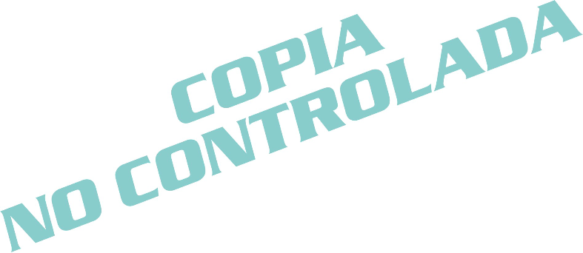

ELABORÓ APROBÓ

_________________________ ________________________
Coordinador de Normatividad Coordinador General

